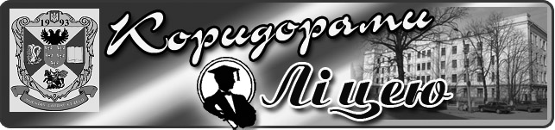 **Випуск № 3(80) листопад 2013**

Газета Ніжинського обласного педагогічного ліцею Чернігівської обласної ради

Ось і закінчився останній місяць осені – листопад. Наперекір сумним холодним осіннім дням у веселій і дружній ліцейській родині панували тепло, радість і навчальний запал, адже усіх ліцеїстів заполонили моніторинги, тематичні, КВК та ін.

22 листопада у Ніжинському обласному педагогічному ліцеї проходила ІІ Всеукраїнська науково-практична конференція «Права та обов’язки людини і громадянина України». Виступали учні ліцею, студенти та викладачі Ніжинського, Чернігівських та Київських університетів. Цікавим був виступ завідуючої сектором профілактики служби у справах дітей виконавчого комітету Ніжинської міської ради Єрофєєвої Л. Г. на тему «Правова відповідальність батьків за виховання дітей».

На завершення для учасників та гостей конференції виступила обдарована молодь ліцею у літературно-музичній світлиці «Пісенна поезія «Срібної доби», яку підготували вихователі Готенко К. А. та Палаєва М. В.

Дар’я Антоненко, учениця І курсу фізико-математичного класу

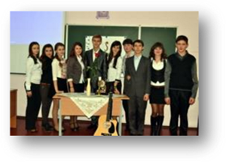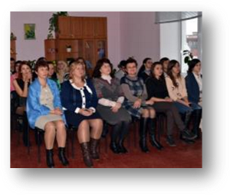

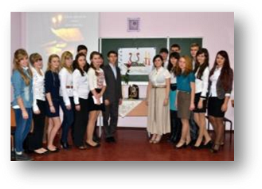

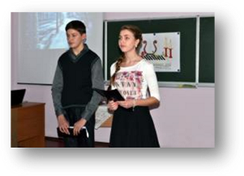

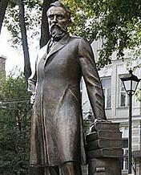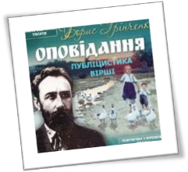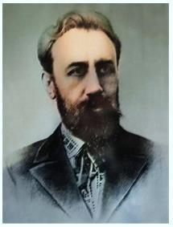

***Наші земляки***

У грудні 2013 р. виповнюється 150 років із дня народження письменника, педагога, мовознавця, етнографа та громадського діяча Бориса Грінченка.

Життєвий шлях Бориса Дмитровича, як і Тараса Шевченка, тривав лише 47 років. Однак за ці неповні півстоліття він встиг зробити дуже багато.

Понад 10 років учителював, став одним із засновників «Братства тарасівців», Української радикальної партії і товариства «Просвіта», був упорядником та редактором чотиритомного «Словаря української мови», який і нині залишається одним із найкращих видань у світовій лексикології.

Борис Грінченко на шпальтах часописів і у своїй практичній педагогічній роботі обґрунтовував необхідність навчання дітей рідною мовою, боровся за створення в Україні широкої народної україномовної освіти. Він нелегально проводив навчання в школі українською мовою.

У свою чергу нестача україномовних підручників – букварів, читанок і граматик – спонукала Б. Грінченка, як і Т. Шевченка та П. Куліша, писати навчальні книги для дітей. У 1888 р. побачили світ «Українська граматика», а наступного року – перша дитяча книжка для читання українською мовою «Рідне слово».

Можемо констатувати, що педагогічні погляди

Б. Грінченка не втратили актуальності і в наші дні.

Альона Сулим, учениця І курсу фізико-математичного класу

***Дозвілля***

Учні других курсів 15 листопада 2013 року

побували на екскурсії в Національному Банку України

та відвідали музей Великої Вітчизняної війни. Ліцеїсти

повернулися задоволені та з величезним багажем

нових знань.

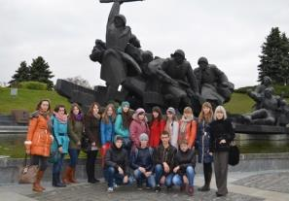

Увесь листопад у стінах нашого ліцею панувала творча

атмосфера, адже учнів заполонила підготовка до КВК. 14 листопада

стартували змагання Конкурсу веселих та кмітливих між

першими курсами. І вперше за всю історію ліцейського КВК

у фінал вийшли усі три команди: «Люди – Х»

фізико-математичного класу,

«Колобок» української філології та

«Олів’є» класу іноземної філології.

Як зауважили члени журі: «Вперше за наш суддівський

стаж ми сперечалися, якому класу віддати перевагу.

Але команди були настільки цікавими, що нам захотілося

подивитися їхні виступи і в третьому турі»

Отож 28 листопада у КВК між першими та другими курсами

змагалися не дві команди, як склалося традиційно,

а чотири: 2 курс іноземної філології та усі класи І курсу.

Цього разу журі довелося оголосити остаточний результат.

І він був таким: команда І курсу класу іноземної філології посіла 4 місце, 3 місце –фізико-математичний клас, 2 місце – 2 курс іноземної філології. А заслужену перемогу отримав І курс класу української філології.

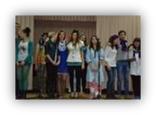

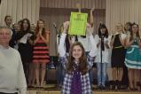

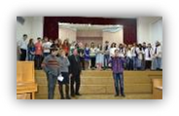

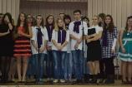

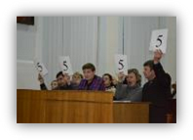

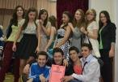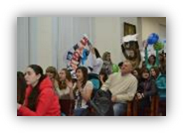

Для учнів перших курсів була організована екскурсія до Ніжинської пожежної частини, де вони дізналися багато цікавого про складну роботу пожежників, мали змогу «дослідити» пожежні машини та приміряти форму працівників, а також ліцеїсти відвідали Музей історії Ніжинської пожежної частини, якій знаходиться на території цієї ж частини.

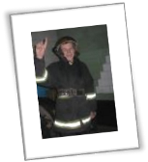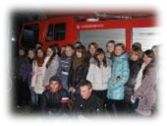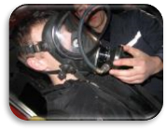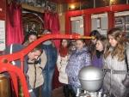

Щиро вітаємо Тетяну Іванівну Бутурлим із

присвоєнням наукового ступеня кандидата педагогічних наук

та бажаємо їй нових професійних злетів!

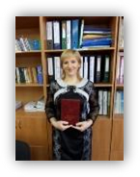

***Ваше здоров’я***

**Проти грипу та застуди**

Найефективніший спосіб профілактики грипу, стверджують медики, - це вакцинація. Але існує ряд профілактичних заходів, які можуть значно знизити ймовірність захворювання на грип та застуду.

**Завжди мийте руки**

Більшість вірусів грипу та застуди передаються прямим контактом. Інфікована вірусом грипу людина чхає на руку, а потім торкається до трубки телефону, клавіатури тощо. Мікроорганізми можуть жити кілька годин (а іноді й тижнів), тому легко потрапляють в організм іншої людини, що торкається до цих предметів. Тому мийте руки якомога частіше.

**Пийте багато рідини**

Рідина омиває наш організм, виводить токсини. Здорова доросла людина повинна випивати за добу близько 2 л рідини.

**Дихайте свіжим повітрям**

Регулярне провітрювання приміщення є дуже важливим, адже при центральному опаленні слизові оболонки стають сухішими, внаслідок цього організм вразливіший щодо вірусів застуди та грипу. Також за холодної погоди більшість людей перебувають у приміщенні, що зумовлює більшу кількість циркулюючих мікробів у сухому приміщенні.

**Вживайте багату на вітаміни їжу**

Вживайте в їжу якомога більше темно-зелених, червоних і жовтих овочів та фруктів.

Тимур Ішмуратов, учень І курсу фізико-математичного класу

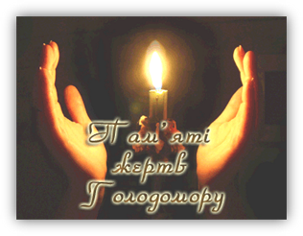

***Пам’ятаємо***

23 листопада 2013 року Україна відмічала 80-річницю голодомору 1932-1933років.

Згадувати – це переосмислювати. Ще недалеко відійшли в минуле трагічні 1932 -1933 рр. жорстокого злочину проти України. Тоді український народ прийняв на себе удар абсолютного зла. І переміг, вижив, зберіг себе дорогою ціною. Народна пам'ять з болем повертає кожного українця, кожну небайдужу людину в ті жорстокі часи. Відновлення історичної пам’яті про мільйони відомих і безіменних жертв злочину – це незаперечний доказ стійкості українського духу. Ми не допустили забуття, ми зберегли себе і свою країну, і ми впевнено будемо створювати майбутнє!

У стінах нашого ліцею також запалили свічку, вшанували пам'ять і біль України.

Засновники: адміністрація Ніжинського обласного

педагогічного ліцею Чернігівської обласної ради

Видавець: І курс фізико-математичний клас

Головний редактор: Т.М.Котляр

Редактор: К.А. Готенко

Комп’ютерний набір – О. Загорулько

Редакція може не поділяти точку зору автора.

Відповідальність за достовірність інформації несуть

автори публікацій.

Розповсюджується безкоштовно в стінах ліцею

Відруковано в стінах квартири на принтері Epson

Тираж не обмежений. Виходить щомісяця.

Адреса редакції: м. Ніжин вул. Богуна,1